目标：
5月25号出答辩结果前开发出一版可展示的MVP（minimal viable product, 最小可用产品），后续有10天左右调整。
需求：
1. 功能需求：
1. 单片机能接收语音，将其发送到手机
2. 单片机和手机APP之间能通过蓝牙、Wi-Fi等通信协议传输文本、语音流数据和控制信息
3. 单片机能接收手机传过来的语音流，用扬声器输出
4. 用户能在手机APP上选择输出音色、音量
5. 聊天的历史记录（文字版），手机端保存、查看
6. 开关：拨动开关
7. 最后系统用插线（不焊接）的方式，塞进12cm高的玩偶里
2. 性能需求：
1. 开发第一阶段能展示即可。
2. 延迟< 15秒（从用户说完到收到玩偶回应）

分工：
A：潘宋捷，B：罗心怡，C：郑笑宇，D：徐正浩
分工清单及时间排期
阶段 | 成员 A (硬件) | 成员 B (逻辑/通信) | 成员 C (云端) | 成员 D (UI/历史)
基础 (5.15-5.18) | 绘制原理图，连接咪头/扬声器，测试电源 | ESP32 采集音频流，调通与 APP 的 WS 通信 | 部署 ASR/LLM/TTS 接口，调优 Prompt | 开发 APP 基础框架，设计历史记录页面
联调 (5.19-5.22) | 解决电路底噪，加固接口，放入玩偶 | 实现 APP 转发音频至云端，处理数据流协议 | 配合 B 联调接口，确保流式输出稳定 | 实现在 APP 本地 SQLite 存储对话记录
冲刺 (5.23-5.25) | 物理形态封装，确保电池充电安全 | 全链路稳定性压力测试，处理断连重连 | (维护接口稳定性，无需开发新功能) | 完善 UI 交互（如录音动画、历史搜索）

可勾选任务清单 (Checklist)
成员 A (硬件/电源)
- [ ] 绘制整机电路原理图（ESP32 + 麦克风 + 功放[可选] + 充电模块）。
- [ ] 连接测试：确保 I2S 麦克风录音无明显电流声，扬声器声音响亮。
- [ ] 电池方案实现：连接 TP4056 模块与锂电池，实现 USB 充电。
- [ ] 物理安装：将硬件稳固塞入 12cm 玩偶，安装物理总开关。
- [ ] 交付： 一个能开机、能充电、能录音播放的玩偶硬件实体。
成员 B (通信/核心逻辑 – 技术组长)
- [ ] 编写 ESP32 固件：实现 Wi-Fi 连接和 WebSocket 音频流传输。
- [ ] 编写 APP 通信模块：实现与 ESP32 的局域网互通。
- [ ] 编写 APP 中转逻辑：接收 A 的音频 -> 转发给 C -> 接收 C 的回答 -> 下发给 A。
- [ ] 整合 BLE 配网功能：手机通过蓝牙把 Wi-Fi 账号密码发给 ESP32。
- [ ] 交付： 打通“硬件-手机-云端”全链路的数据流。
成员 C (后端/AI)
- [ ] 部署 API 接口（FastAPI/Flask）：接收音频文件，返回文本和语音。
- [ ] 集成 AI 接口：ASR (Whisper) + LLM (GPT-4o) + TTS (Edge-TTS)。
- [ ] 编写专家 Prompt：确保 AI 表现得像一个心理咨询师+职业专家。
- [ ] 调优响应速度：优化代码逻辑，将延迟控制在 15s 内。
- [ ] 交付： 一个公网可访问的 API 地址。
成员 D (UI/存储)
- [ ] 设计 APP 界面：包括实时对话框。音量调节滑动条、电池电量显示（可选）。
- [ ] 实现本地存储：使用 SQLite 记录每条对话（角色、时间、文本）。
- [ ] 编写历史记录页面：支持滚动查看过往对话。
- [ ] 实现 APP 设置页：支持切换 AI 音色（男声/女声）。
- [ ] 交付： 一个视觉美观、功能完整的 APP 安装包。

1. 整套系统架构图
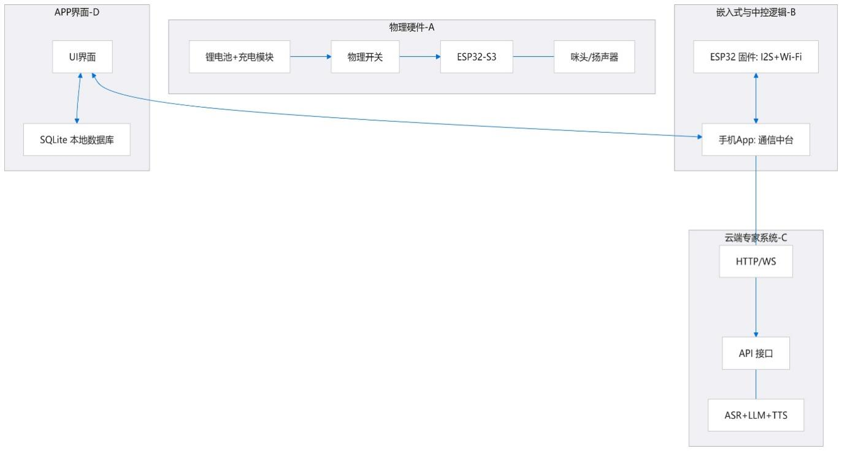

2. 流程图 (含存储逻辑)
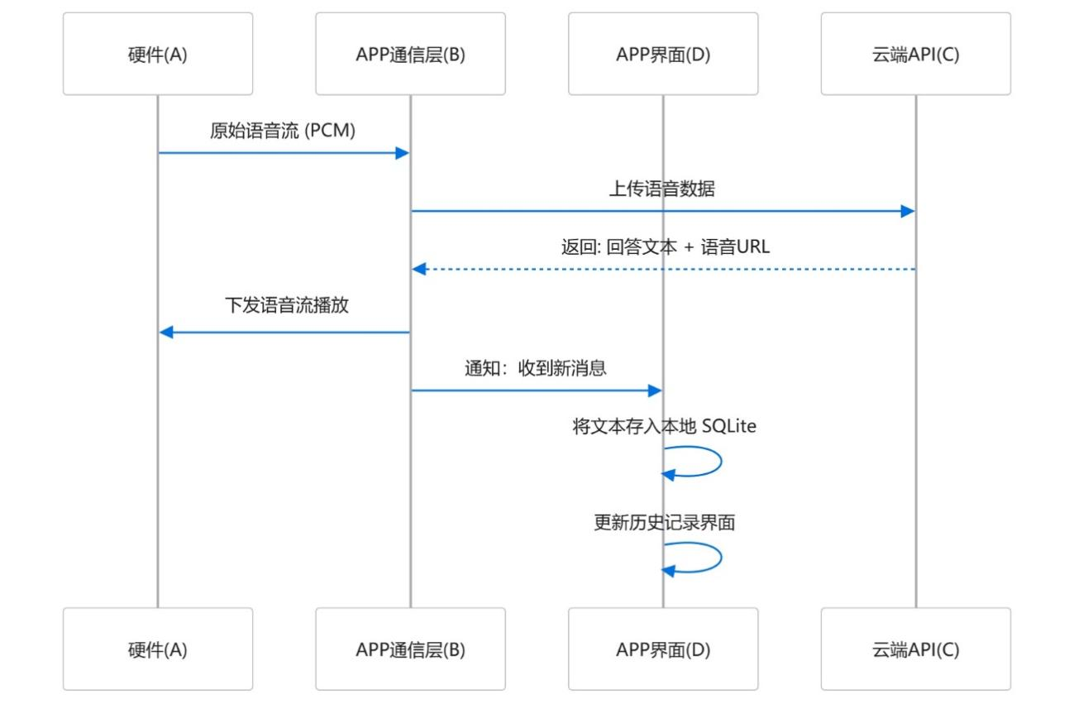

3. 联动模式
(1) 版本管理：使用 Git (GitHub)
Git 仓库地址：CynthiaLaw80/Tutu
(2) 物理联机方案：5月25日展示现场
网络环境： 手机 A 开启热点（SSID 需与 ESP32 代码中硬编码的一致）。
- ESP32-S3 (玩偶): 连接手机热点，通过 WebSocket/HTTP 直接访问云服务器公网 IP。
- 手机 APP: 同样连接该热点，与云服务器通信。
- 云服务器 (阿里云/腾讯云): 运行后端程序（建议 Ubuntu 系统 + Docker 或 Screen 运行）。
冒烟测试 (Smoke Test) 流程：
- 测试 1 (电源): 打开拨动开关，观察 ESP32 电源指示灯是否亮起。
- 测试 2 (连网): 打开热点，检查云服务器日志是否有来自 ESP32/APP 的连接请求。
- 测试 3 (录音): 对着玩偶说一句话，APP 界面是否显示“正在识别…”。
- 测试 4 (闭环): AI 识别出文字后，玩偶扬声器是否能听到 AI 的语音（哪怕断断续续）。
- 断连测试： 如果 B 同学手机热点关了再开， ESP32 能不能自动重连？（代码里要写 WiFi.reconnect() 逻辑）。
- 静音处理： 如果云端 C 还没返回音频，A 的扬声器是否有电流杂音？（输出 0 数据或控制功放芯片的 EN 引脚）。

附录：
一、Member A 注意事项
主要负责：硬件原理图，搭建电路，选择可充电锂电池和拨动开关。
电路最终可以以插线的方式（不是插面包板）连接，体积较小能放进玩偶里。
请 A 同学根据下表确认进度并采购缺少的零件：
类别 | 器件名称 | 规格建议 | 状态 | 需达到的系统要求 (B 的硬性指标)
核心 | ESP32-S3-N16R8 | 已购 | [ ] | 必须外接天线或保证在玩偶内 Wi-Fi 信号不低于 -70dBm
拾音 | 硅麦 (INMP441) | I2S 数字接口 | [ ] | 关键： 信噪比要高，录音数据需无明显电流声
扩音 | 功放模块+小喇叭 | MAX98357 + 8欧0.5W | [ ] | 播放声音需清晰，不能有明显的爆音或卡顿
电源 | 锂电池 | 1000mAh+ (聚合物) | [ ] | 能支撑连续对话 2 小时以上
电源管理 | 充电+升压模块 | TP4056 + 5V升压 | [ ] | 充电时应有指示灯；电池低电压需能反馈给 ESP32
控制 | 拨动开关 | 小型 2 段/3 段 | [ ] | 需固定在玩偶容易触碰但又不破坏美观的地方
辅料 | 杜邦线/热熔胶 | - | [ ] | 玩偶受挤压时，内部接线不可松动或短路
说明：
- 底噪控制： 模拟咪头容易有杂音，建议 A 优先使用 I2S 数字咪头，否则 B 在做 ASR 识别时准确率会很低。
- 稳定性： 所有的连接点必须用热熔胶加固，防止玩偶在被揉搓时电源掉电。或使用最小号面包板或直接用杜邦线公母头对接，并用热熔胶/电工胶带固定每一个接口。
- 接口预留： 给 ESP32 预留一个烧录口（Type-C），方便 B 随时更新固件，而不需要拆开玩偶。

二、Member C 注意事项
云端接口与 Prompt 方案 ：
C 同学部署一个 FastAPI 后端，串联 ASR、LLM 和 TTS。
- ASR (语音转文字): 使用 OpenAI Whisper API，处理 B 传来的音频文件。
- LLM (大模型): 调用 GPT-4o-mini。
  - 特定 Prompt: 例如“你是一个集招聘专家、培养方案专家、心理咨询师于一身的智能玩偶。请基于以下原则回答：1. 招聘遵循通用标准；2. 心理咨询需具备共情心；3. 回答要口语化且简短。当前用户历史记录：{history}。”
- TTS (文字转语音): 例如使用 Azure TTS 或 Edge TTS，支持音色切换。

